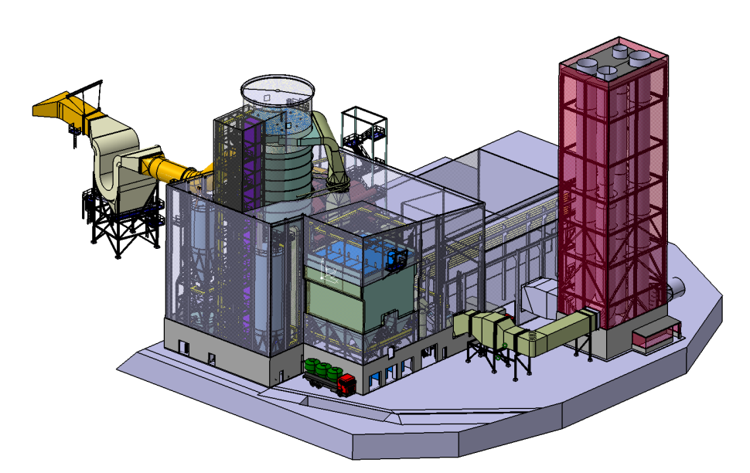
Bilden visar en fantombild av den rökgasreningsanläggning
som Alstom kommer att leverera till LKAB. Ingående rökgaskanal till vänster i bild och skorsten till höger.

